Wäschekrone stattet barefoot Hotel mit individueller Leinen-Bettwäsche und Bademänteln aus

Laichingen, 15. Februar 2018 – Mit dem barefoot Hotel hat die Jasika Hotelgesellschaft gemeinsam mit Til Schweiger am Timmendorfer Strand ein einzigartiges Refugium geschaffen. Das Haus empfängt seine Gäste mit viel Holz, warmen Naturtönen und Strandhaus-Flair, das an Malibu, die Hamptons sowie Mallorca erinnert. Von der Lobby bis zu den 57 Zimmern ist jeder Winkel mit viel Liebe zum Detail eingerichtet. Dabei verfolgten die Betreiber ein durchgängiges Designkonzept, das auf natürliche Materialien sowie Authentizität setzt und arbeiteten mit ausgewählten Unternehmen zusammen, um ihre Gestaltungsideen zu verwirklichen. Ein besonderes Augenmerk legte das barefoot Hotel auf die Qualität sowie textile Ausstattung der Hotelbetten. Für die Entwicklung einer individuellen Bettwäsche setzte es auf die Partnerschaft mit Wäschekrone. In enger Zusammenarbeit mit dem barefoot Hotel kreierte der Hotelwäschespezialist eine Bettwäsche-Kollektion aus 100 Prozent Leinen mit natürlicher Knitteroptik in den Farbtönen Weiß und Sage. Darüber hinaus lieferte Wäschekrone kuschelige Frottier-Bademäntel mit auf der Brust eingesticktem barefoot-Logo sowie gebrandete Wäsche- und Föhnsäckchen aus Leinen.

Das Ambiente im Hotelzimmer hat maßgeblichen Anteil daran, ob sich ein Gast wohlfühlt. Aus Sicht des barefoot Hotels gibt es zwei zentrale Bereiche, die entscheidend dazu beitragen, dass der Gast seinen Aufenthalt genießen kann: das Bett und das Bad. „Aus diesem Grund haben wir bei der Gestaltung und Einrichtung der Zimmer darauf besonderen Wert gelegt“, so Mirko Stemmler, Geschäftsführer der Jasika Holding sowie der Betreibergesellschaft Barefoot Hotel Timmendorfer Strand GmbH. Neben großzügigen, bequemen Betten sollte auch die Bettwäsche das einzigartige barefoot-Flair unterstreichen. Ziel war es, mit einer Leinenoptik das Meer sowie die East Coast und Mallorca – beides Orte, die Til Schweiger sein Zuhause nennt – auf das Hotelbett zu zaubern. Verschiedene Sondergrößen sollten den Gästen zudem einen zusätzlichen Hauch von Luxus bieten. Bei allen Wünschen an Ästhetik und Haptik musste die Bettwäsche strapazierfähig, hygienisch und pflegeleicht sein, um die besonderen Herausforderungen eines Im Laichinger Hotelwäschespezialisten Wäschekrone fand das barefoot Hotel einen Partner, der diese Vorgaben aufgrund seiner langjährigen Expertise in der Entwicklung individueller Wäschelösungen umsetzen konnte. Das Ergebnis ist eine luxuriöse Bettwäsche-Kollektion aus 100 Prozent Leinen, die mit einem natürlichen Knitterlook und den Farbtönen Weiß und Sage beim Betreten des Hotelzimmers sofort den Blick auf sich zieht. Um sicherzustellen, dass die Bettbezüge und Kissen auch nach der Wäsche ihre Größe und – vor allem ohne Mangeln – ihre Anmutung behalten, stand Wäschekrone in regem Austausch mit dem Wäscherei-Dienstleister des Hotels. Der ideale Leinenstoff, das optimale Ausgangsmaß für die Bettwäsche sowie das perfekte Waschprogramm wurde im Rahmen verschiedener Testwäschen entwickelt. „Das Ergebnis passt perfekt zum barefoot und die komplette Zusammenarbeit verlief sehr gut. Von Anfang an fühlten wir uns bestens beraten und sind froh, uns für die Zusammenarbeit mit Wäschekrone entschieden zu haben“, so die Hoteldirektorin. Ergänzend zur Bettwäsche lieferte Wäschekrone auch kuschelige Frottier-Bademäntel mit auf der Brust eingesticktem barefoot-Logo sowie gebrandete Wäsche- und Föhnsäckchen aus Leinen. Die Velours-Bademäntel stammen aus der Wellnesskollektion von Wäschekrone. Sie
zeichnen sich durch ihren besonderen Schnitt mit toller Passform, ihre flauschige Qualität sowie ihre Saugfähigkeit aus. Doppelte Schlaufen, mit denen sich die Höhe des Bindegürtels individuell variieren lässt, unterstützen den Tragekomfort zusätzlich. Weitere kleine, aber feine Details sind hochwertige Abschlüsse an den Ärmeln, Taschen und am Bindegürtel.

wäschekrone.de bzw. waeschekrone.at
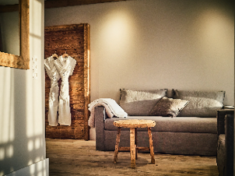
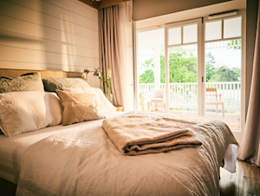
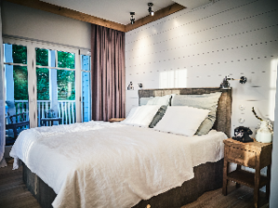
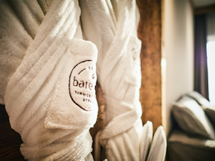

Bildrechte: © barefoot Hotel/Nikolaj Georgiew

Bildanforderung
Bildmaterial zum Download finden Sie in unserem Medienportal press-n-relations.amid-pr.com (Suchbegriff „Waeschekrone-barefoot-Hotel“). Selbstverständlich schicken wir Ihnen die Dateien auch gerne per E-Mail zu. Kontakt: waeschekrone@press-n-relations.de

Weitere Informationen:  Wäschekrone GmbH & Co. KG  Katrin Fischer  Hirschstraße 98  D-89150 Laichingen  Tel.: +49 7333 804-873  Fax: +49 7333 804-973  presse@waeschekrone.de  www.waeschekrone.de | Presse- und Öffentlichkeitsarbeit:  Press’n’Relations GmbH  Natasa Forstner  Magirusstraße 33  D-89077 Ulm  Tel.: +49 731 96 287-17  Fax: +49 731 96 287-97  waeschekrone@press-n-relations.de  www.press-n-relations.de

Wäschekrone
Das Laichinger Unternehmen Wäschekrone steht seit 1960 für hochwertige Hotel- und Gastronomiewäsche. Heute zählt das Unternehmen mit über 80 Mitarbeitern zu den bedeutendsten Anbietern in diesem Segment und entwickelt zeitgemäße, zukunftsorientierte textile Komplettlösungen für den Profibereich. Das breit gefächerte Angebot umfasst Tischwäsche, Bettwäsche, Betten, Bettwaren, Matratzen, Lattenroste, Frottierwaren, Küchenwäsche und Berufsbekleidung. Die Artikel werden international vertrieben. Das große Netz an regional ansässigen Fachberatern ist eine ausgewiesene Stärke der Wäschekrone. Im persönlichen Gespräch vor Ort gehen die Experten auf individuelle Kundenwünsche ein und entwickeln auf Wunsch auch maßgeschneiderte Wäschelösungen, mit denen Hoteliers und Gastronomen ihre Individualität unterstreichen können – beispielsweise mit raffinierten Einstickungen, Einwebungen oder kompletten Eigenkollektionen. Die hauseigene Fertigung mit Konfektion und Stickerei sichert dabei höchste Produktqualität und Flexibilität. Eine weitere Vertriebsplattform ist der Wäschekrone-Online-Shop unter www.waeschekrone.de. Darüber hinaus bietet der Fabrikverkauf von Wäschekrone in Laichingen auch für Privatkunden Profiqualität zu attraktiven Preisen und als Ergänzung dazu eine sehr umfangreiche Kollektion an exklusiven Heimtextilien bedeutender Markenhersteller.

